KYMENLAAKSON LIIKUNTA RY

OHJEISTUS TILAISUUKSIIN
Koulutuksiin osallistutaan vain täysin terveenä ja oireettomana.
Ole tarvittaessa asiasta yhteydessä toimistoon!

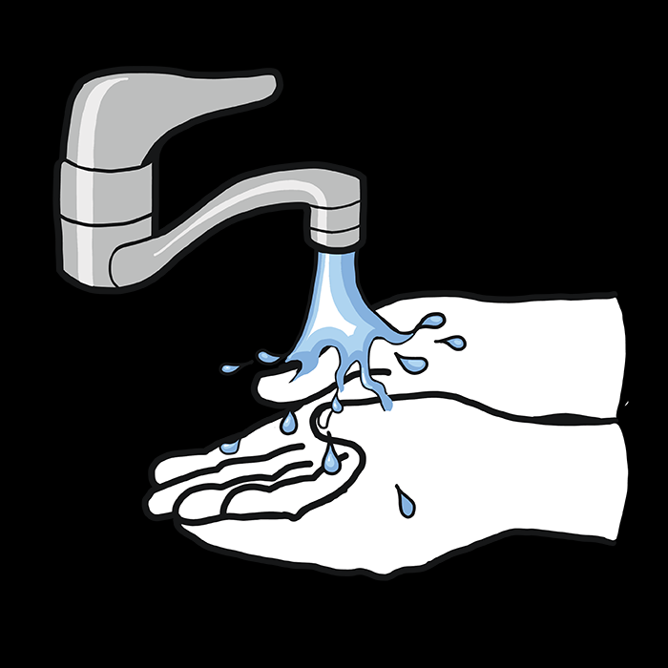
Pestään kädet tilaisuuden alussa ja lopussa. Tämän lisäksi suositellaan käyttämään desinfiointiainetta. Voit ottaa mukaan oman desinfiointiaineen. Desinfiointiainetta on paikalla myös järjestäjän toimesta.

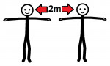
Tilaisuuksissa noudatetaan turvavälejä.

Vältetään turhia fyysisiä kontakteja.

Välineet desinfioidaan tilaisuuksien välissä.

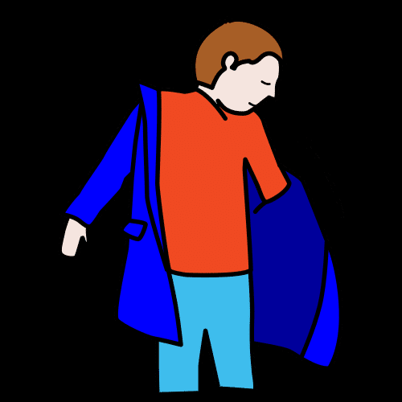
Tule tilaisuuteen tarkoituksenmukaisessa vaatetuksessa, jolloin vältetään pukuhuonetilojen käyttöä.

Tilaisuuksissa huomioidaan tarkasti yleiset THL:n hygieniaohjeet, kuten käsien pesu, yskiminen, niistäminen, omat juomapullo!

